东湖区2022年体育教师招聘专业技能测试评分标准

东湖区2022年体育教师招聘专业技能测试评分标准参考《江西省2021年普通高校招生体育类专业统一考试项目、考试方法与评分标准》，采用人工计时成绩。
一、考试项目（共3项）
（一）100米跑；
（二）立定跳远；
（三）专项技术考试项目（2选1）
1.篮球；2.足球。
二、各考试项目分值和计分办法
考生技能测试总分为40分，其中各项成绩满分为：1.100米跑满分15分；2.立定跳远满分15分；3.专项技术考试满分10分［篮球、足球二选一，参照评分标准，专项技术考试项目得分乘以权重分0.133为最后得分，例如：某考生往返运球投篮得分65分，该项目得分为65*0.133=8.65分（四舍五入，保留两位小数）］；
三、考试方法和评分标准
（一）100米跑（15分）
1.考试方法
按国家田径竞赛规则全能部分100米跑规定进行考试，采用人工计时成绩，每组2-3人，起跑姿势自选。
每组前两次起跑犯规的考生给予警告，之后同一组的一名或多名考生每次起跑犯规，均将被取消该单项的考试资格，判单项成绩为0分，且不予补考。
2.评分标准
男子 |  | 女子
分值 | 成绩(秒） | 分值 | 成绩（秒） | 分值 | 成绩（秒）
15  14.6  14.2  13.8  13.4  13  12.59  12.19  11.79  11.39  11  10.6  10.2  9.8  9.4  9  8.6  8.2  7.81  7.41  7.01  6.61  6.21  5.82  5.42  5.02  4.63  4.23  3.83  3.44  3.04  2.65  2.25  1.86  1.46  1.07  0.67  0.28  0 | 11.3  11.4  11.5  11.6  11.7  11.8  11.9  12  12.1  12.2  12.3  12.4  12.5  12.6  12.7  12.8  12.9  13  13.1  13.2  13.3  13.4  13.5  13.6  13.7  13.8  13.9  14  14.1  14.2  14.3  14.4  14.5  14.6  14.7  14.8  14.9  15  >15 | 15  14.81  14.62  14.44  14.25  14.06  13.87  13.68  13.5  13.31  13.12  12.93  12.74  12.56  12.37  12.18  11.99  11.81  11.62  11.43  11.24  11.06  10.87  10.68  10.5  10.31  10.12  9.93  9.75  9.56  9.37  9.19  9  8.81  8.63  8.44  8.25  8.07  7.88  7.69  7.51 | 12.8  12.9  13  13.1  13.2  13.3  13.4  13.5  13.6  13.7  13.8  13.9  14  14.1  14.2  14.3  14.4  14.5  14.6  14.7  14.8  14.9  15  15.1  15.2  15.3  15.4  15.5  15.6  15.7  15.8  15.9  16  16.1  16.2  16.3  16.4  16.5  16.6  16.7  16.8 | 7.32  7.14  6.95  6.76  6.58  6.39  6.2  6.02  5.83  5.65  5.46  5.28  5.09  4.9  4.72  4.53  4.35  4.16  3.98  3.79  3.61  3.42  3.23  3.05  2.86  2.68  2.49  2.31  2.12  1.94  1.75  1.57  1.38  1.2  1.02  0.83  0.65  0.46  0.28  0.09  0 | 16.9  17  17.1  17.2  17.3  17.4  17.5  17.6  17.7  17.8  17.9  18  18.1  18.2  18.3  18.4  18.5  18.6  18.7  18.8  18.9  19  19.1  19.2  19.3  19.4  19.5  19.6  19.7  19.8  19.9  20  20.1  20.2  20.3  20.4  20.5  20.6  20.7  20.8  >20.7
（二）立定跳远（15分）
1.考试方法：
在规定区域内，人工测试立定跳远。
动作规格：双脚站在起跳线后起跳，身体任何部位不得触线，原地双脚起跳，动作完成后向前走出测验场地。测验时应穿常规运动鞋进行测试。
测验方法：考生徒手测试三次，以三次测试中最佳成绩为最终成绩。
2.评分标准：
男子 |  |  |  | 女子
分值 | 成绩（米） | 分值 | 成绩（米） | 分值 | 成绩（米） | 分值 | 成绩（米）
15  14.85  14.71  14.56  14.41  14.27  14.12  13.97  13.83  13.68  13.53  13.39  13.24  13.09  12.95  12.8  12.65  12.51  12.36  12.21  12.07  11.92  11.78  11.63  11.48  11.34  11.19  11.04  10.9  10.75  10.61  10.46  10.31  10.17  10.02  9.88  9.73  9.58  9.44  9.29  9.15  9  8.85  8.71  8.56  8.42  8.27  8.13  7.98  7.83  7.69  7.54 | 2.86  2.85  2.84  2.83  2.82  2.81  2.8  2.79  2.78  2.77  2.76  2.75  2.74  2.73  2.72  2.71  2.7  2.69  2.68  2.67  2.66  2.65  2.64  2.63  2.62  2.61  2.6  2.59  2.58  2.57  2.56  2.55  2.54  2.53  2.52  2.51  2.5  2.49  2.48  2.47  2.46  2.45  2.44  2.43  2.42  2.41  2.4  2.39  2.38  2.37  2.36  2.35 | 7.4  7.25  7.11  6.96  6.81  6.67  6.52  6.38  6.23  6.09  5.94  5.8  5.65  5.51  5.36  5.22  5.07  4.92  4.74  4.63  4.49  4.34  4.2  4.05  3.91  3.76  3.62  3.47  3.33  3.18  3.04  2.89  2.75  2.6  2.46  2.31  2.17  2.02  1.88  1.74  1.59  1.45  1.3  1.16  1.01  0.87  0.72  0.58  0.43  0.29  0.14  0 | 2.34  2.33  2.32  2.31  2.3  2.29  2.28  2.27  2.26  2.25  2.24  2.23  2.22  2.21  2.2  2.19  2.18  2.17  2.16  2.15  2.14  2.13  2.12  2.11  2.1  2.09  2.08  2.07  2.06  2.05  2.04  2.03  2.02  2.01  2  1.99  1.98  1.97  1.96  1.95  1.94  1.93  1.92  1.91  1.9  1.89  1.88  1.87  1.86  1.85  1.84  <1.84 | 15  14.84  14.69  14.53  14.38  14.22  14.07  13.91  13.76  13.61  13.45  13.3  13.15  13  12.84  12.69  12.54  12.39  12.24  12.09  11.94  11.79  11.64  11.49  11.34  11.19  11.05  10.9  10.75  10.6  10.46  10.31  10.16  10.02  9.87  9.72  9.58  9.43  9.29  9.14  9  8.86  8.71  8.57  8.43  8.28  8.14  8  7.85  7.71  7.57  7.43  7.29  7.15 | 2.4  2.39  2.38  2.37  2.36  2.35  2.34  2.33  2.32  2.31  2.3  2.29  2.28  2.27  2.26  2.25  2.24  2.23  2.22  2.21  2.2  2.19  2.18  2.17  2.16  2.15  2.14  2.13  2.12  2.11  2.1  2.09  2.08  2.07  2.06  2.05  2.04  2.03  2.02  2.01  2  1.99  1.98  1.97  1.96  1.95  1.94  1.93  1.92  1.91  1.9  1.89  1.88  1.87 | 7.01  6.87  6.73  6.59  6.45  6.31  6.17  6.03  5.89  5.75  5.61  5.47  5.34  5.2  5.06  4.92  4.79  4.65  4.51  4.38  4.24  4.11  3.97  3.83  3.7  3.56  3.43  3.3  3.16  3.03  2.89  2.76  2.63  2.49  2.36  2.23  2.09  1.96  1.83  1.7  1.57  1.43  1.3  1.17  1.04  0.91  0.78  0.65  0.52  0.39  0.26  0.13  0 | 1.86  1.85  1.84  1.83  1.82  1.81  1.8  1.79  1.78  1.77  1.76  1.75  1.74  1.73  1.72  1.71  1.7  1.69  1.68  1.67  1.66  1.65  1.64  1.63  1.62  1.61  1.6  1.59  1.58  1.57  1.56  1.55  1.54  1.53  1.52  1.51  1.5  1.49  1.48  1.47  1.46  1.45  1.44  1.43  1.42  1.41  1.4  1.39  1.38  1.37  1.36  1.35  <1.35
（三）专项技术考试［满分10分，篮球、足球二选一，参照评分标准，专项技术考试项目得分乘以权重分0.133为最后得分，例如：某考生往返运球投篮得分65分，该项目得分为65*0.133=8.65分（四舍五入，保留两位小数）］；
1.篮球（采用人工计时成绩）
（1）场地设置
在半场区域内（如图三所示），以球场中线与一侧边线交点为圆心、0.5米半径画一圆弧，形成扇形出发区。在球场内相应位置放置高度为1.3米-1.8米的标志杆（2、3号标志杆位于罚球线延长线与3分线的交点内侧）。定点投篮的区域为半径0.6米的圆，圆心距球场边线4.0米、距端线3.0米。
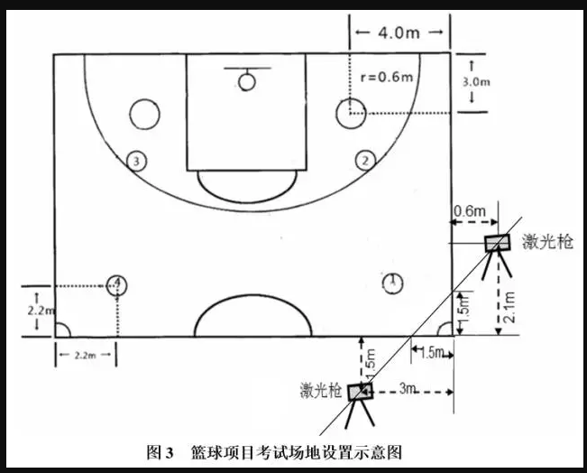
（2）测试方法
考生必须在出发区内持球（双脚均不得越线或踩线），准备就绪后自行出发，球或人触及激光枪感应线时，计时器开始自动计时，按照图4要求运球推进先后绕过1、2号标志杆后，在规定的投篮区域内（如图4所示）急停单手肩上投篮，命中后运球沿3、4号标志杆的外侧推进，依次绕过4、3号标志杆后，在规定的投篮区域内（如图4所示）急停单手肩上投篮，命中后继续运球沿2、1号标志杆外侧推进（如图4所示），依次绕过1、2号标志杆后运球行进间投篮（如图5所示），投中后再继续运球沿3、4号标志杆外侧推进，依次绕过4、3号标志杆后运球行进间投篮（如图5所示），投中后徒手快速返回出发点（不用运球也不用拿球）。全程共投篮4次，每次投篮的运球路线都相同，前2次要求急停后单手肩上投篮，后2次要求行进间投篮。考生须严格按照规定线路运球推进，投篮不中必须补中，补篮的地点及投篮方式不限，运球及投篮手不限。每人测试2次，取单趟最好成绩为最终成绩。
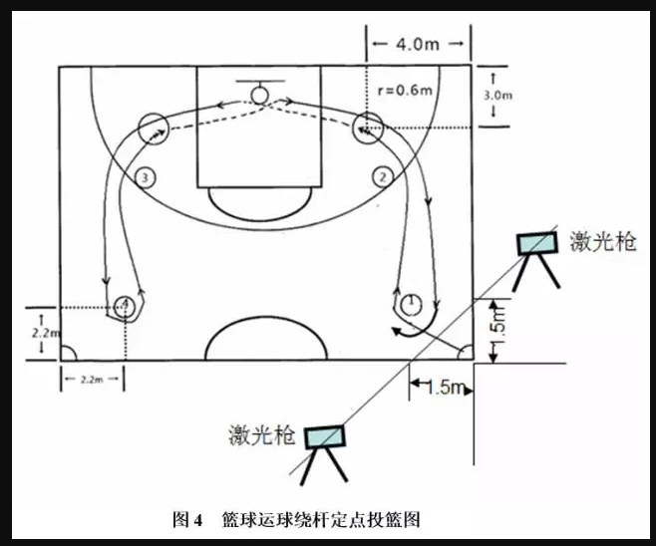
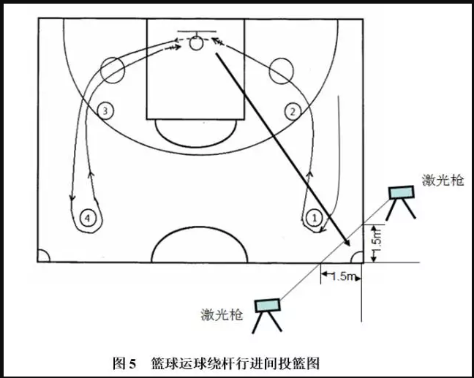
（3）其它要求
急停定点投篮时，男生必须采用单手肩上投篮，不得采用低手投篮。急停时任何一脚均不得触及投篮区域规定界线的前沿；若跳起投篮，则起跳任何一脚均不得触及投篮区域规定界线的前沿，落地不限。投篮时，投出的球未进且未触碰到篮板及篮筐，须返回投篮点重新投篮。
任何违反考试规定（如不按规定要求的投篮、错杆、漏杆、投篮未中、急停定点投篮时脚触及或越过投篮区规定的前沿等）及违犯篮球规则（如带球走、两次运球、携带球）者，均不计成绩。
测试用球男女统一标准为7号篮球。
（4）评分标准：
男子篮球运球绕杆定点投篮评分标准
分 值 | 成 绩（秒） | 分 值 | 成 绩（秒） | 分 值 | 成 绩（秒）
75 | 29.5 | 50 | 36.0 | 25 | 43.5
74 | 29.7 | 49 | 36.3 | 24 | 43.8
73 | 29.9 | 48 | 36.6 | 23 | 44.1
72 | 30.1 | 47 | 36.9 | 22 | 44.4
71 | 30.3 | 46 | 37.2 | 21 | 44.7
70 | 30.5 | 45 | 37.5 | 20 | 45.0
69 | 30.7 | 44 | 37.8 | 19 | 45.3
68 | 30.9 | 43 | 38.1 | 18 | 45.6
67 | 31.1 | 42 | 38.4 | 17 | 45.9
66 | 31.3 | 41 | 38.7 | 16 | 46.2
65 | 31.5 | 40 | 39.0 | 15 | 46.5
64 | 31.8 | 39 | 39.3 | 14 | 46.8
63 | 32.1 | 38 | 39.6 | 13 | 47.1
62 | 32.4 | 37 | 39.9 | 12 | 47.4
61 | 32.7 | 36 | 40.2 | 11 | 47.7
60 | 33.0 | 35 | 40.5 | 10 | 48.0
59 | 33.3 | 34 | 40.8 | 9 | 48.3
58 | 33.6 | 33 | 41.1 | 8 | 48.6
57 | 33.9 | 32 | 41.4 | 7 | 48.9
56 | 34.2 | 31 | 41.7 | 6 | 49.2
55 | 34.5 | 30 | 42.0 | 5 | 49.5
54 | 34.8 | 29 | 42.3 | 4 | 49.8
53 | 35.1 | 28 | 42.6 | 3 | 50.1
52 | 35.4 | 27 | 42.9 | 2 | 50.4
51 | 35.7 | 26 | 43.2 | 1 | 50.7

女子篮球运球绕杆定点投篮评分标准
分 值 | 成 绩（秒） | 分 值 | 成 绩（秒） | 分 值 | 成 绩（秒）
75 | 33.0 | 50 | 39.5 | 25 | 47.0
74 | 33.2 | 49 | 39.8 | 24 | 47.3
73 | 33.4 | 48 | 40.1 | 23 | 47.6
72 | 33.6 | 47 | 40.4 | 22 | 47.9
71 | 33.8 | 46 | 40.7 | 21 | 48.2
70 | 34.0 | 45 | 41.0 | 20 | 48.5
69 | 34.2 | 44 | 41.3 | 19 | 48.8
68 | 34.4 | 43 | 41.6 | 18 | 49.1
67 | 34.6 | 42 | 41.9 | 17 | 49.4
66 | 34.8 | 41 | 42.2 | 16 | 49.7
65 | 35.0 | 40 | 42.5 | 15 | 50.0
64 | 35.3 | 39 | 42.8 | 14 | 50.3
63 | 35.6 | 38 | 43.1 | 13 | 50.6
62 | 35.9 | 37 | 43.4 | 12 | 50.9
61 | 36.2 | 36 | 43.7 | 11 | 51.2
60 | 36.5 | 35 | 44.0 | 10 | 51.5
59 | 36.8 | 34 | 44.3 | 9 | 51.8
58 | 37.1 | 33 | 44.6 | 8 | 52.1
57 | 37.4 | 32 | 44.9 | 7 | 52.4
56 | 37.7 | 31 | 45.2 | 6 | 52.7
55 | 38.0 | 30 | 45.5 | 5 | 53.0
54 | 38.3 | 29 | 45.8 | 4 | 53.3
53 | 38.6 | 28 | 46.1 | 3 | 53.6
52 | 38.9 | 27 | 46.4 | 2 | 53.9
51 | 39.2 | 26 | 46.7 | 1 | 54.2
2.足球（采用人工计时成绩）
（1）场地设置（如图2所示）
①在距罚球区线中点21.5米处，划一条与罚球区线平行、长8米的线段为起点线。起点线两端各放置一台激光枪。考试时，考生通过起点线时，激光枪感应，计时器自动开启。
在起点线前方1.5米处划一条平行线段为运球起始线，起点线与运球起始线之间为颠球区。在起点线后1.2米处划一条平行线为候考线，候考线与起点线之间区域为缓冲区，候考线后面区域为候考区。
②在球门立柱两侧各设置一台激光枪。球通过球门线时激光枪感应，计时器自动停止计时。
③从罚球区线中点到运球起始线中点之间，插置标杆9支。第1支标杆距离运球起始线4米，第1支标杆至第5支标杆之间距离6米，各标杆间距1.5米；第5支标杆至第9支标杆之间距离8米，各标杆间距2米；第9支标杆距离罚球区线中点2米。
④标杆固定垂直插入地面，地面之上标杆高至少1.5米。
⑤在考试区域铺设4米×46米人造草皮。

激光枪
激光枪感应线
2米
16.5米
4米
1.5米
21.5米
罚球区线
1.5米
1.2米
激光枪
起点线

运球起始线
候考区线
颠球区
缓冲区

20米
候

考

区

图2 足球运球绕杆射门场地图

（2）测试方法与要求
①考生在候考区内等待（不能在缓冲区等待），听到考官指令后，持球通过缓冲区经过起点线进入颠球区，考生通过起点线时激光枪感应，计时器开始自动计时。
②在颠球区内，考生统一采用手抛球方式开始颠球，先用脚背正面颠球累计20个，紧接着运球逐个绕过标杆后射门。球越过球门线时激光枪感应，计时器自动停止计时。
③考生须采用双脚交替颠球方式进行颠球，若单脚连续重复颠球则不计入颠球次数。颠球过程中,球越过运球起始线且未落地不违规。完成第20个颠球后，球必须在运球起始线后方的颠球区内着地后才可进行运球绕杆射门，否则不计成绩。颠球数量以考官的报数为准。
④考生射门时，射出的球击中门框后反弹回考试场地内，继续补射成绩有效。
⑤考生在计时器开启后再次用手触球、运球漏杆或未射进球门，均不计成绩。
⑥考生每人测试两次，取最好成绩为最终成绩。
⑦考生须穿足球鞋参加测试。
⑧测试用球男女统一标准为5号足球。
（3）评分标准
男子足球运球绕杆射门考试评分标准
分值 | 成绩（秒） | 分值 | 成绩（秒） | 分值 | 成绩（秒）
75 | 15.0 | 50 | 21.5 | 25 | 25.0
74 | 15.6 | 49 | 21.6 | 24 | 25.2
73 | 16.0 | 48 | 21.7 | 23 | 25.4
72 | 16.5 | 47 | 21.8 | 22 | 25.6
71 | 17.0 | 46 | 21.9 | 21 | 25.8
70 | 17.5 | 45 | 22.0 | 20 | 26.0
69 | 17.8 | 44 | 22.1 | 19 | 26.2
68 | 18.1 | 43 | 22.2 | 18 | 26.4
67 | 18.5 | 42 | 22.3 | 17 | 26.6
66 | 18.9 | 41 | 22.4 | 16 | 26.8
65 | 19.2 | 40 | 22.5 | 15 | 27.0
64 | 19.4 | 39 | 22.6 | 14 | 27.2
63 | 19.6 | 38 | 22.7 | 13 | 27.4
62 | 19.8 | 37 | 22.8 | 12 | 27.6
61 | 20.0 | 36 | 22.9 | 11 | 27.8
60 | 20.1 | 35 | 23.0 | 10 | 28.0
59 | 20.3 | 34 | 23.2 | 9 | 28.2
58 | 20.5 | 33 | 23.4 | 8 | 28.4
57 | 20.7 | 32 | 23.6 | 7 | 28.6
56 | 20.9 | 31 | 23.8 | 6 | 28.8
55 | 21.0 | 30 | 24.0 | 5 | 29.0
54 | 21.1 | 29 | 24.2 | 4 | 29.2
53 | 21.2 | 28 | 24.4 | 3 | 29.4
52 | 21.3 | 27 | 24.6 | 2 | 29.6
51 | 21.4 | 26 | 24.8 | 1 | 29.8
女子足球运球绕杆射门考试评分标准
分值 | 成绩（秒） | 分值 | 成绩（秒） | 分值 | 成绩（秒）
75 | 17.0 | 50 | 22.0 | 25 | 26.1
74 | 17.4 | 49 | 22.1 | 24 | 26.3
73 | 17.9 | 48 | 22.2 | 23 | 26.5
72 | 18.3 | 47 | 22.3 | 22 | 26.7
71 | 18.7 | 46 | 22.4 | 21 | 26.9
70 | 19.1 | 45 | 22.5 | 20 | 27.1
69 | 19.4 | 44 | 22.6 | 19 | 27.3
68 | 19.7 | 43 | 22.7 | 18 | 27.5
67 | 20.1 | 42 | 22.8 | 17 | 27.7
66 | 20.3 | 41 | 22.9 | 16 | 27.9
65 | 20.5 | 40 | 23.1 | 15 | 28.1
64 | 20.6 | 39 | 23.3 | 14 | 28.3
63 | 20.7 | 38 | 23.5 | 13 | 28.5
62 | 20.8 | 37 | 23.7 | 12 | 28.7
61 | 20.9 | 36 | 23.9 | 11 | 28.9
60 | 21.0 | 35 | 24.1 | 10 | 29.1
59 | 21.1 | 34 | 24.3 | 9 | 29.3
58 | 21.2 | 33 | 24.5 | 8 | 29.5
57 | 21.3 | 32 | 24.7 | 7 | 29.7
56 | 21.4 | 31 | 24.9 | 6 | 29.9
55 | 21.5 | 30 | 25.1 | 5 | 30.1
54 | 21.6 | 29 | 25.3 | 4 | 30.3
53 | 21.7 | 28 | 25.5 | 3 | 30.5
52 | 21.8 | 27 | 25.7 | 2 | 30.7
51 | 21.9 | 26 | 25.9 | 1 | 30.9

